BÁO CÁO

BTL CHUYÊN ĐỀ ĐỊNH HƯỚNG DOANH NGHIỆP

(NHÓM 9)

ĐỀ TÀI

LÀM FONT-END WEB THỰC PHẨM XANH

1. Giới thiệu chung

* Đề tài: Thiết kế trang web bán thực phẩm xanh (font-end)
* Thành viên nhóm:

Đặng Văn Đức (1821050797)

Trần Đức Vinh (1821050737)

* Giảng viên hướng dẫn: Thầy Hoàng Anh Đức

1. Phân công nhiệm vụ

* Chung :

- Lên ý tưởng web

- fix bug

- Làm báo cáo

* Riêng:

|  |  |  |
| --- | --- | --- |
| Tên sinh viên | Công việc | Ghi chú |
| Đặng Văn Đức | - Font end  - Thiết kế products  - Thiết kế categories  - Thiết kế review  - Thiết kế blogs | Đã hoàn thành |
| Trần Đức Vinh | - Thiết kế header  - Thiết kế home  - Thiết kế featutes  - Thiết kế footer | Đã hoàn thành |

* Sơ đồ Web

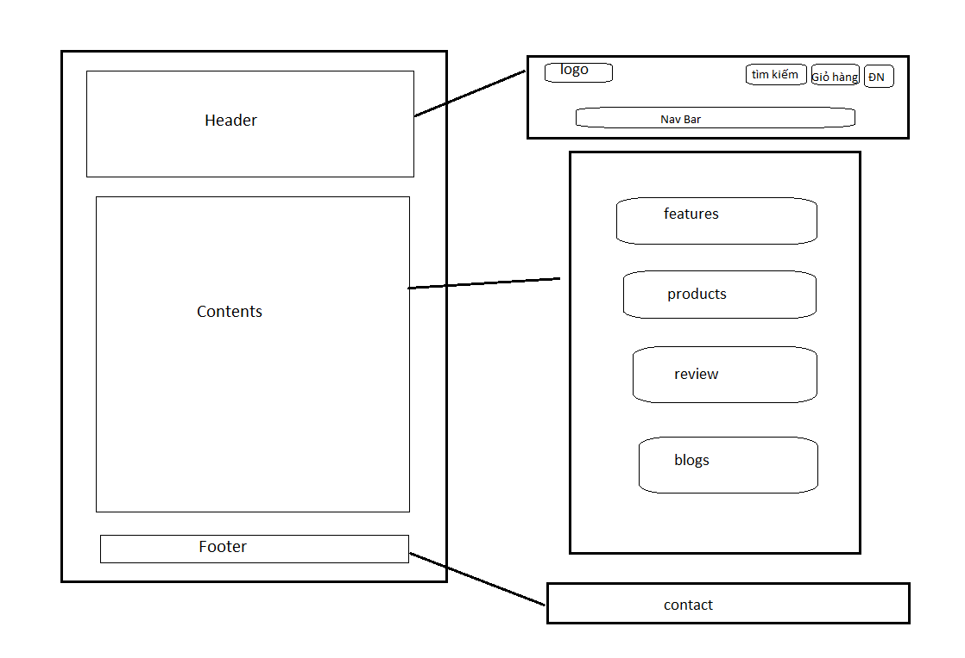

Link trang web: